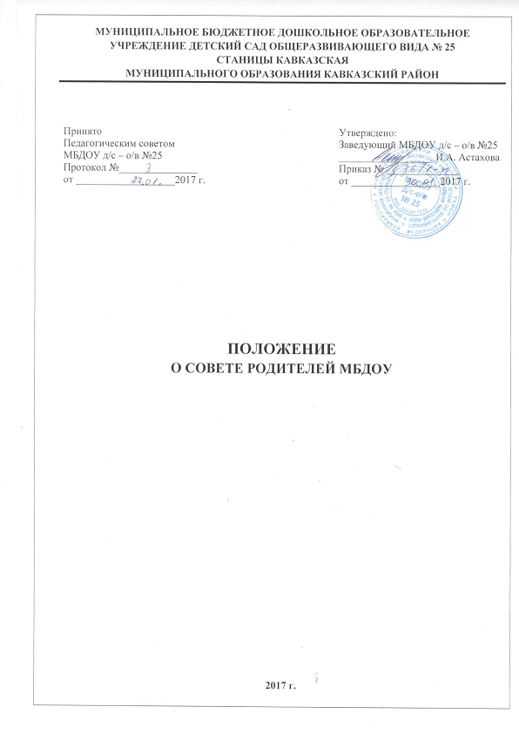

1.Общие положения
1.1. Совет родителей - постоянный коллегиальный орган самоуправления МБДОУ, действующий в целях развития и совершенствования образовательного и воспитательного процесса, взаимодействия родительской общественности и МБДОУ.
1.2. В состав Совета родителей входят по одному представителю родительской общественности от каждой группы МБДОУ.
1.3. Решения Совета родителей рассматриваются на Педагогическом совете и при необходимости на общем собрании коллектива.

2. Основные задачи Совета родителей
2.1.Основными задачами Совета родителей являются:
-совместная работа с МБДОУ по реализации государственной политики в области дошкольного образования;
-защита прав и интересов воспитанников МБДОУ;
- защита прав и интересов родителей (законных представителей);
-содействие организации и совершенствованию воспитательно-образовательного процесса;
- совершенствование материально-технической базы учреждения.

3.Функции Совета родителей
3.1. Совет родителей:
- обсуждает локальные акты МБДОУ, касающиеся взаимодействия с родительской общественностью, вносит предложения о внесении в них изменений и дополнений;
-участвует в определении направления образовательной деятельности МБДОУ;
-рассматривает проблемы организации дополнительных образовательных, услуг, в том числе платных;
-заслушивает отчёты заведующего о создании условий для реализации общеобразовательных программ в учреждении;
-участвует в подведении итогов деятельности МБДОУ за учебный год по вопросам работы с родительской общественностью;
-принимает информацию, отчеты педагогических и медицинских работников о состоянии здоровья детей, ходе реализации образовательных программ, результатах готовности детей к школьному обучению;
-заслушивает доклады, информацию представителей организаций и учреждений, взаимодействующих с МБДОУ по вопросам образования и оздоровления детей, в том числе о проверке состояния образовательного процесса, соблюдения санитарно-гигиенического режима, о безопасности охраны жизни и здоровья детей;
-оказывает помощь МБДОУ в работе с неблагополучными семьями;
-принимает участие в планировании и реализации работы по охране прав и интересов детей и их родителей (законных представителей) во время педагогического процесса в МБДОУ;
-вносит предложения по совершенствованию педагогического процесса в МБДОУ;
-содействует организации совместных с родителями (законными представителями) мероприятий в МБДОУ – родительских собраний, Дней открытых дверей и др.;
-оказывает содействие в привлечении внебюджетных и спонсорских средств, для финансовой поддержки МБДОУ;
-вместе с заведующим принимает решение о поощрении, награждении благодарственными письмами наиболее активных представителей родительской общественности.

4.Права Совета родителей
4.1.Совет родителей имеет право:
-принимать участие в управлении МБДОУ как орган самоуправления в рамках компетенции;
- вносить предложения, направленные на улучшение работы МБДОУ;
-контролировать расходование внебюджетных средств.
4.2.Каждый член Совета родителей при несогласии с решением последнего вправе высказать своё мотивированное мнение, которое должно быть занесено в протокол.

5.Организация деятельности Совета родителей
5.1.В состав Совета родителей входят председатели родительских комитетов групп или специально выбранные представители родительской общественности, по 1 человеку от каждой группы.
5.2. В необходимых случаях на заседание Совета родителей приглашается заведующий, педагогические, медицинские и другие работники учреждения, представители общественных организаций, учреждений, родителей (законных представителей), представители учредителя.
Необходимость их приглашения определяется председателем Совета родителей. Приглашенные на заседание Совета родителей пользуются правом совещательного голоса.
5.3.Совет родителей выбирает из своего состава председателя и секретаря сроком на один учебный год.
5.4.Председатель Совета родителей:
-организует деятельность Совета родителей;
-информирует членов Совета родителей о предстоящем заседании не менее чем за 14 дней до его проведения;
-организует подготовку и проведение заседаний Совета родителей;
-определяет повестку дня Совета родителей;
-контролирует выполнение решений Совета родителей;
-взаимодействует с председателями родительских комитетов групп;
-взаимодействует с заведующим МБДОУ по вопросам самоуправления.
5.5.Совет родителей работает по годовому плану, составленному совместно с МБДОУ.
5.6.Заседание Совета родителей созывается не реже одного раза в квартал.
5.7.Заседания Совета родителей правомочны, если на них присутствует не менее половины его состава.
5.8.Решение Совета родителей принимается открытым голосованием и считается принятым, если за него проголосовало не менее двух третей присутствующих.
При равном количестве голосов решающим является голос председателя Совета родителей.
5.9.Организацию выполнения решений Совета родителей осуществляет его председатель совместно с заведующим МБДОУ.
5.10. Непосредственным выполнением решений занимаются ответственные лица, указанные в протоколе заседания Совета родителей. Результаты выполнения решений докладываются Родительскому комитету на следующем заседании.
5.11.Совет родителей отчитывается о своей работе перед родительским собранием не реже одного раза в год.

6. Взаимосвязь Совета родителей с органами самоуправления Центра
6.1. Совет родителей организует взаимодействие с другими органами, самоуправления МБДОУ:
-через участие представителей Совета родителей в заседании общего собрания, Педагогического совета МБДОУ;
-представление на ознакомление общему собранию и Педагогическому совету решений, принятых на заседании Совета родителей;
-внесение предложений и дополнений по вопросам, рассматриваемым на заседаниях общего собрания и Педагогического совета.

7. Ответственность Совета родителей
7.1.Совет родителей несёт ответственность:
-за выполнение не в полном объёме или невыполнение закреплённых за ним задач и функций;
-соответствие принимаемых решений законодательству РФ, нормативно-правовым актам.

8.Делопроизводство Совета родителей
8.1.Заседания Совета родителей оформляются протоколом.
8.2.В книге протоколов фиксируются:
-дата проведения заседания;
-количество присутствующих (отсутствующих) членов Совета родителей;
-приглашённые (ФИО, должность);
-повестка дня;
-ход обсуждения вопросов, выносимых на Совет родителей;
-предложения, рекомендации и замечания членов Совета родителей и приглашённые лиц;
-решение Совета родителей.
8.3.Протоколы подписываются председателем и секретарём Совета родителей.
8.4.Нумерация протоколов ведётся от начала учебного года.
8.5.Книга протоколов Совета родителей нумеруется постранично, прошнуровывается, скрепляется подписью заведующим и печатью МБДОУ.
8.6.Книга протоколов Совета родителей хранится в делах МБДОУ.

9. Заключительные положения
9.1. В настоящее Положение по мере необходимости, выхода указаний, рекомендаций вышестоящих органов могут вноситься изменения и дополнения, которые принимаются Педагогическим Советом, согласовываются с Советом родителей и утверждаются заведующим МБДОУ.
6.2. Срок действия настоящего Положения не ограничен. Положение действует до принятия нового.

